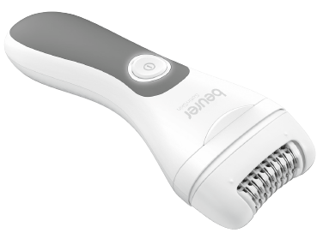

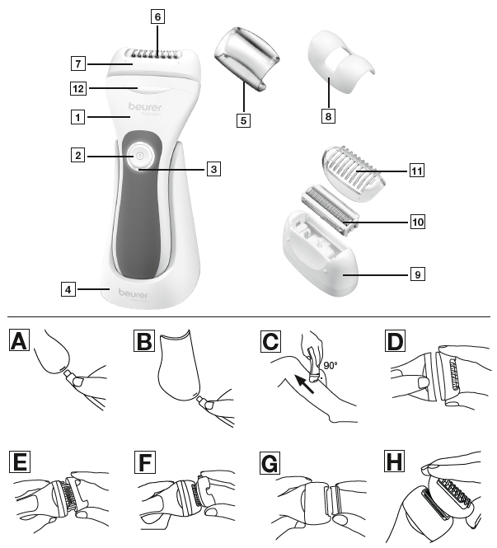

1 Pažljivo pročitajte ovo uputstvo za upotrebu. Pridržavajte se upozorenja i sigurnosne napomene. Sačuvajte ovo uputstvo za upotrebu za buduću upotrebu. Učinite upute za korištenje dostupnim drugim korisnicima. Ako je uređaj proslijeđena, dajte upute za korištenje i sljedećem korisniku.

Sadržaj
- Uključeno u dostavu
- Važne sigurnosne napomene
- Znakovi i simboli
- Opis uređaja
- Upotreba
- Čišćenje i održavanje
- Dodaci i zamijenski dijelovi
- Odlaganje
- Tehničke karakteristike

- Uključeno u dostavu
Provjerite je li vanjski dio kartonske ambalaže za dostavu netaknut i provjerite je li sav sadržaj prisutan. Prije upotrebe provjerite da uređaj i pribor nemaju vidljiva oštećenja i svu ambalažu. Ako imate bilo kakvih nedoumica, nemojte koristiti uređaj i obratite se svom prodavaču ili na navedenu adresu službe za korisnike.
1 Depilator
1 dodatak za epilator
1 klizni nastavak (dodatak za epilator)
1 Precizni nastavak (dodatak za epilator)
1 držač nastavka (dodatak za brijač)
1 dodatak za brijač
1 dodatak za podrezivanje (4 mm)
1 Zaštitni poklopac
1 vrećica za odlaganje
1 Četka za čišćenje
1 USB-C kabl za punjenje
1 Stanica za punjenje i skladištenje

- Važne sigurnosne napomene
UPOZORENJE

Uređaj se smije koristiti samo u svrhu za koju je dizajniran i na način naveden u uputstvu za upotrebu.
• Uređaj je namijenjen samo za kućnu/privatnu upotrebu, a ne za komercijalnu upotrebu.
• Ovaj uređaj mogu koristiti djeca starija od 8 godina i ljudi sa smanjenim fizičkim, senzornim ili mentalnim sposobnostima ili nedostatkom iskustva ili znanja, pod uslovom da su pod nadzorom ili su bili upućeni kako bezbjedno koristiti uređaj i potpuno su svjesni toga.
• Djeca se ne smiju igrati uređajem.
• Ručni dio mora biti odspojen sa priključnog kabla prije nego što se očisti u vodi.
• Kada koristite uređaj u kupatilu, izvucite utikač nakon punjenja jer voda u blizini predstavlja opasnost, čak i kada je uređaj isključen.
• Ako uređaj padne u vodu uprkos svim sigurnosnim mjerama opreza, odmah izvucite utikač iz utičnice! Nemojte dosezati u vodu! Rizik od strujnog udara!
• Čišćenje i korisničko održavanje ne smiju obavljati djeca osim ako nije pod nadzorom.
• Kao dodatnu sigurnosnu mjeru, preporučujemo ugradnju zaštitnog uređaj na diferencijalnu struju (RCD) sa nominalnim radnim strujama koje ne prelaze 30 mA u krugu kupatila.
• Ni u kom slučaju ne smijete sami otvarati ili popravljati uređaj, jer se ispravno funkcionisanje uređaja više ne može garantovati. Nepoštivanje ovoga poništava garanciju.
• Čišćenje i korisničko održavanje ne smiju obavljati djeca osim ako nije pod nadzorom.
• Uređaj se smije napajati samo sa zaštitnim izuzetno niskim naponom.
• Opasnost od gušenja! Držite materijale za pakovanje dalje od djece.
• Nemojte koristiti uređaj ako imate opekotine od sunca, otvorene rane, ekcem ili posjekotine.
• U slučaju kvara ili oštećenja uređaj odnesite na popravak u ovlašteni servis.
• Zaštitite uređaj i njegovu dodatnu opremu od udaraca, vlage, prljavštine, označene temperature fluktuacije i direktne sunčeve svjetlosti.

Namjena
Beurer Epilator HL 76 Wet & Dry (u daljem tekstu uređaj) namijenjen je isključivo uklanjanju dlačica tijelu. Nemojte koristiti uređaj na životinjama ili predmetima!
Napomena za korištenje baterija
• Ako vaša koža ili oči dođu u kontakt sa tečnošću iz ćelije baterije, operite zahvaćena područja sa vodom i potražite medicinsku pomoć.
• Zaštitite baterije od pretjerane toplote.
• Opasnost od eksplozije! Nikada ne bacajte baterije u vatru.
• Nemojte rastavljati ili lomiti baterije.
• Baterije moraju biti pravilno napunjene prije upotrebe. Upute proizvođača i specifikacije koje se odnose na ispravno punjenje u ovom uputstvu za upotrebu moraju biti posmatrane u svakom trenutku.
• Potpuno napunite bateriju prije prve upotrebe. Kako bi se postigao što duži vijek trajanja baterije koliko god je moguće, potpuno napunite bateriju najmanje 2 puta godišnje.
• Uređaj sadrži baterije koje se ne mogu zamijeniti.

- Znakovi i simboli
Sljedeći simboli se koriste na uređaju, u ovom uputstvu za upotrebu, na ambalaži i tipskoj pločici uređaja:

 | Upozorenje  Upozorenje koje ukazuje na opasnost od ozljeda ili štete po zdravlje. |  | VAŽNO  Sigurnosna napomena koja ukazuje na moguća oštećenja na uređaju/priboru.
 | Informacije o proizvodu  Važne informacije o proizvodu |  | Proizvodi dokazano zadovoljavaju  zahtjevima Tehničkih propisa EAEU
 | Odvojite elemente pakovanja i odložite ih u skladu sa lokalnim propisima. |  | Pročitati uputstvo
 | Oznaka za identifikaciju materijala.  A = Šifra materijala, B = Broj materijala:  1-7 = Plastika, 20-22 = Papir i karton |  | Odlaganje u skladu sa propisima o otpadu: Električna i elektronska oprema Direktiva EZ – WEEE
 | CE oznaka  Ovaj proizvod zadovoljava zahtjeve  važećih evropskih i nacionalnih direktiva. |  | Istosmjerna struja  Uređaj je pogodan za upotrebu sa istosmjernom strujom.
 | Pogodan za korištenje u kadi i pod tušem. |  | Odvojite proizvod i ambalažu u skladu  sa lokalnim propisima.
 | United Kingdom Conformity Assessed Mark

- Opis uređaja
Pogledati naslovnu stranicu
- Baza uređaja | 7. Klizač (baza epilatora)
- ON/OFF dugme za uključivanje | 8. Dodatak za preciznu epilaciju
- Indikator stanja baterije | 9. Držač za brijač
- Punjač | 10. Brijač
- Zaštitni poklopac | 11. Trimer 4 mm dodatak za brijač
- Nastavak za epilaciju | 12. Dugme za skidanje nastavka

5. Upotreba
Puštanje u rad/punjenje baterije
Uređaj se može puniti samo pomoću mrežnog adaptera sa izlazom od min. 1 A

1. Napunite uređaj cca. 2 sata prije prve upotrebe. Uređaj možete puniti direktno (Slika A) ili ga spojite na stanicu za punjenje (Slika B). Povežite stanicu za punjenje ili uređaj na odgovarajući mrežni adapter (mrežni adapter nije uključen u isporuku).
2. Indikator nivoa baterije 3 treperi tokom punjenja. Kada se baterija potpuno napuni, baterija indikator nivoa 3 ostaje stalno uključena. Uređaj je sada spreman za upotrebu. Jedno punjenje je dovoljno za cca. 40 minuta rada.

Epilacija
1. Pritisnite dugme ON/OFF (2) da uključite uređaj.
2. Da povećate postavku brzine, ponovo pritisnite dugme ON/OFF (2).
3. Očistite kožu prije epilacije kako biste izbjegli crvenilo. U idealnom slučaju, epilirajte nakon ili tokom tuširanja da biste lakše izvršili proces depilacije. Uređaj se može koristiti i na suhoj koži i pod tušem ili u kadi.
4. Postavite uređaj okomito na kožu. Pomjerajte uređaj polako, ravnomjerno i bez pritiska na kožu u suprotnom smjeru rasta dlačica (slika C). Kako dalčice ne rastu uvijek u jednom smjeru, pomjerajte uređaj preko kože u različitim smjerovima. Za najbolje rezultate, slobodnom rukom zategnite kožu kako bi se dlačice istakle na koži. Za temeljnu epilaciju, dlačica bi trebala biti duga oko 2 do 5 milimetara.
Imajte na umu da područje ispod pazuha i bikinija u početku može biti posebno osjetljivo na bol. Mi
stoga preporučujemo da prilikom prve upotrebe koristite najnižu postavku brzine. Bol će smanjiti uz ponovnu upotrebu. Pošto je koža na ovom području posebno osjetljiva nakon epilacije, nemojte koristiti supstance koje mogu iritirati kožu, kao što je dezodorans na bazi alkohola.
5. Da biste isključili uređaj, ponovo pritisnite dugme ON/OFF (2). Ako indikator nivoa baterije (3) treperi crveno
tokom rada baterija je skoro prazna.
6. Na nastavak za epilator možete pričvrstiti i sljedeća dva nastavka (6) :
Klizni nastavak (7) : Za nježno klizanje po koži tokom epilacije.
Da biste to učinili, pričvrstite klizni nastavak (7) na nastavak za epilator (6) (Slika E).
Precizni nastavak (8) : Za epilaciju vrlo osjetljivih područja.
Da biste to učinili, pričvrstite precizni nastavak (8) na klizni nastavak (7) (slika F).

Brijanje i skraćivanje dlačica
1. Uređaj možete koristiti i za brijanje ili skraćivanje dlačica: Dodatak za brijač (10): Za nježno brijanje kože.
Dodatak za skraćivanje (11): Za skraćivanje dlačica na 4 mm. Da biste to učinili, postavite dodatak za trimovanje (11)
na nastavak za brijač (10) (slika H).
2. Pritisnite dugme za skidanje nastavaka (12) i uklonite nastavak za epilator (6) sa baze (1) (Slika D).
3. Postavite držač nastavka (dodatak za brijač) (9) na osnovnu jedinicu (1) .
4. Umetnite nastavak za brijanje (10) u držač nastavka (dodatak za brijanje) (9) (Slika G).

Sigurnosno zaključavanje uređaja
Uređaj ima sigurnosno zaključavanj. Ako je aktivirano, uređaj nije moguće uključiti. Tim se sprječava nenamjerno uključivanje uređaja (npr. kada se nosi u koferu).
1. Da biste aktivirali, pritisnite i držite tipku ON/OFF (2) 3 sekunde. Uređaj je sada zaključan. Ako pritisnete dugme ON/OFF (2) dok je sigurnosno zaključavanje aktivno, indikator nivoa baterije (3) kratko treperi.
2. Za deaktiviranje blokade pritisnite i držite tipku ON/OFF (2) ponovo 3 sekunde. Uređaj je sada otključan.

6. Čišćenje i održavanje
Rizik od strujnog udara!
Svaki put prije čišćenja isključite uređaj. Očistite uređaj samo pomoću navedenih metoda.
1. Nemojte koristiti abrazivne proizvode za čišćenje ili tvrde četke.
2. Radi boljeg čišćenja, klizni nastavak (7) može se ukloniti sa nastavka za epilator (6) (slika E).
Nakon brijanja, uklonite nastavak za brijanje (10) iz držača nastavka (9) (Slika G).
3. Zatim uklonite nastavak za epilator (6) sa osnovne jedinica (1) (Slika D).
4. Četkicom za čišćenje uklonite grubu dlaku sa nastavka epilatora (6)
5. Proizvod je vodootporan. Temeljno očistite nastavak za epilator (6) / držač nastavka (za
nastavak za brijač) (9) / nastavak za brijač (1)0 i baznu jedinicu (1) pod tekućom vodom.
6. Nemojte ponovo koristiti uređaj dok se potpuno ne osuši.

7. Dodaci i zamijenski dijelovi
Za kupovinu dodataka i zamjenskih dijelova, posjetite www.beurer.ba ili kontaktirajte ovlaštenog distributera za svoju zemlju. Dodatna oprema i zamjenski dijelovi su također dostupni. Preporučuje se zamjena svakih 12 mjeseci.

Naziv | Kataloški broj
2 x Brijač | 576.26
2 x Epilator | 576.27

8. Odlaganje
Iz ekoloških razloga, nemojte odlagati uređaj u kućni otpad. Odložite uređaj na odgovarajuće mjesto za prikupljanje u svojoj zemlji. Odložite uređaj u skladu sa EC direktivom o otpadnoj električnoj i elektronskoj opremi (WEEE). Ako imate bilo kakvih pitanja, obratite se lokalnim vlastima nadležnim za odlaganje ovog otpada.
Baterije se ne smiju odlagati u kućni otpad. Mogu sadržavati otrovne teške metale i podliježu posebnom tretmanu otpada. Kodovi ispod su odštampani na baterijama koje sadrže štetne materije:
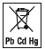
Pb = baterija sadrži olovo
Cd = baterija sadrži kadmijum
Hg = baterija sadrži živu

9. Tehničke karakteristike
Model: | HL 76
Težina: | 144 g
Dimenzije: | 15.4 x 6.2 x 4.3 cm
Ulazna snaga: | 5.0 V DC 1.0 A
Baterija:  Kapacitet:  Nominalni napon:  Oznaka: | 800 mAh  3.7 V  Lithium-Ion
Podložno tehničkim promjenama.

